第9章 内核移植实例

本章目标

上一章介绍了Linux内核移植的一些基础知识，本章在上一章的基础之上以FS4412开发板为例，详细介绍了Linux内核和一些基本驱动的移植过程。通过本章的学习，可以较全面掌握一个基本的Linux内核移植所需要的基本步骤，为其他平台的Linux内核移植提供了参考。

基本内核移植 
网卡驱动移植
SD/eMMC驱动移植
USB驱动移植
LCD驱动移植

9.1 基本内核移植
基本内核移植就是选定一款参考板，使用参考板的默认配置来配置内核，然后编译好内核的镜像，通过Bootloader下载到内存中运行，以验证内核是否能够基本正常工作。如果顺利的话，可以看到内核在启动过程中从串口输出的启动信息。当然，在这个过程中也可能遇到一些问题，其中最突出的就是串口无打印输出，通常的可能是加载的地址不正确、时钟或波特率不对、启动参数未设置或不正确等等。如果遇到这些问题，就需要结合上一章对内核启动过程的分析和下一章的内核调试技术来定位问题所在。下面以3.14.25版本的内核源码为例来介绍基本内核移植的详细过程。
（1）获取内核源码
内核源码的获取请参考7.2.1章节的相关内容。这里需要再次强调的是，最新的内核源码不一定是最好的内核源码，推荐下载长期支持的内核源码。另外，如果有第三方提供的内核源码，可以直接使用其内核源码，或参考其源码。这样可以极大的提高移植的效率和成功的几率。
（2）解压内核源码
当前官网上都提供“.xz”格式的内核源码，这种格式的文件比较小，相应的解压命令如下。

$ tar -xvf linux-3.14.25.tar.xz

如果是其他格式的内核源码请用相应的解压命令，如果是使用git下载的，则按照7.2.1章节的说明来检出一个相应版本的内核源码即可。
（3）进行完整性检查
解压后的代码可以用数字签名文件来验证其完整性（请参考7.2.1章节的相关内容），但是这个步骤通常都省略了，因为能成功解压的内核源码基本都是完整的。当然，为防止下载被篡改过的内核源码，也可以执行这一步检查。
（4）给内核源码打补丁
如果需要更新到一个新的内核源码版本，或手里有一些为解决某些特定bug的补丁文件，则需要使用7.2.1章节的相关内容来给内核打上补丁。如第三方的方案提供商会不定期提供一些补丁文件来修正bug或提供新的功能。如果是想在官网提供的内核源码基础上做移植，则下载较新版本的内核源码即可，避免打补丁的繁琐步骤。
（5）清除内核
刚下载的内核源码可以通过下面两条命令中的任一条来将内核源码恢复到“干净”的初始状态。其中“make ARCH=arm distclean”比“make ARCH=arm mrproper”的清理更彻底。前者是在后者的基础上还清除了编辑器的备份文件和补丁文件。

$ make ARCH=arm mrproper
$ make ARCH=arm distclean

如果使用的是第三方提供的内核源码，则慎用上面两条命令。因为，通常这些厂商会发布已配置好的内核源码，使用了上面的命令后则会把这些配置信息全部清除掉（具体操作请参考厂商提供的使用手册）。另外，在移植的后期也慎用这两条命令，这将会使之前的配置都被清除掉，不得不重新配置内核。
（6）对内核进行默认配置
使用下面的命令，查看相近的默认配置。

$ make ARCH=arm help

FS4412开发板使用的是Samsung公司的Exynos4412 SoC，所以可以选用exynos的默认配置。使用下面的命令可以对内核进行exynos的默认配置。

$ make ARCH=arm exynos_defconfig

上面的操作实质是将arch/arm/configs/exynos_defconfig默认配置文件拷贝为内核源码树目录下的.config配置文件，所以执行下面的命令也有同样的效果。

$ cp arch/arm/configs/exynos_defconfig .config

这在使用第三方提供的内核源码情况下比较常见。这些厂商通常有一系列的产品，不同的产品就对应着不同的配置文件，这样可以根据手中使用的实际产品来选择一个相应的配置文件，将其拷贝到内核源码树的根目录下并重命名为.config。但使用这种方式对内核进行默认配置后是不能直接编译内核的，必须使用下面的命令（当然也可以使用7.2.2中提到的其他配置工具）来生成编译内核需要的相关文件。

$ make ARCH=arm menuconfig

在弹出的配置界面中并不需要做任何修改，直接退出即可。
（7）编译内核源码
使用下面的命令可以编译内核源码并生成uImage内核镜像文件。

$ make ARCH=arm CROSS_COMPILE=arm-linux- uImage

通常，可以让make衍生出多个作业来同时编译内核，这样可以提高内核源码的编译速度。那么可以使用下面的命令来编译内核源码。

$ make ARCH=arm CROSS_COMPILE=arm-linux- uImage -j2

其中j后面的数字通常是CPU个数的两倍。如果想要进一步提高编译速度，可以将编译过程中输出的信息重定向到null文件中，但这并不影响警告和错误信息的输出。相应的命令如下。

$ make ARCH=arm CROSS_COMPILE=arm-linux- uImage -j2 > /dev/null

上面的命令都在命令行中指定相应的了ARCH和CROSS_COMPILE的值，其中ARCH指定了体系结构，而CROSS_COMPILE指定了交叉编译工具的前缀。如果不想每次都在命令行中输入这些指定值，则可以通过修改顶层的Makefile文件来实现，如将原先Makefile文件中的：

ARCH ?= $(SUBARCH)
CROSS_COMPILE ?= $(CONFIG_CROSS_COMPILE:"%"=%)

修改为：

ARCH ?= arm
CROSS_COMPILE ?= arm-linux-

这样，在上面的命令中就可以省略ARCH和CROSS_COMPILE的相应内容。另外，在配置界面中的“Cross-compiler tool prefix”配置项中指定交叉编译工具的前缀。
（8）生成设备树文件
设备树源文件也可以通过一个参考板的设备树源文件来进行修改。这里选择的参考板为origen，所以将其设备树源文件直接拷贝过来并重命名。

$ cp arch/arm/boot/dts/exynos4412-origen.dts arch/arm/boot/dts/exynos4412-fs4412.dts

接下来修改设备树的Make文件。

$ vim arch/arm/boot/dts/Makefile

将：

dtb-$(CONFIG_ARCH_EXYNOS) += exynos4210-origen.dtb \
exynos4210-smdkv310.dtb \
……
exynos4412-origen.dtb \
……
exynos5440-ssdk5440.dtb

添加一行exynos4412-fs4412.dtb的内容，变为如下：

dtb-$(CONFIG_ARCH_EXYNOS) += exynos4210-origen.dtb \
exynos4210-smdkv310.dtb \
……
exynos4412-origen.dtb \
exynos4412-fs4412.dtb \
……
exynos5440-ssdk5440.dtb

最后使用如下命令编译设备树文件。

$ make ARCH=arm CROSS_COMPILE=arm-linux- dtbs

arch/arm/boot/dts/exynos4412-fs4412.dtb既是我们需要的设备树文件。
（9）拷贝内核和设备树文件到特定目录下
如果是通过tftp进行下载，则将uImage和exynos4412-fs4412.dtb拷贝到配置tftp服务器时指定的目录下，如下面的命令所执行的操作。

$ sudo cp arch/arm/boot/uImage /var/lib/tftpboot/
$ sudo cp arch/arm/boot/dts/exynos4412-fs4412.dtb /var/lib/tftpboot/

（10）启动内核
启动开发板，配置好U-Boot的环境变量，在开发板中通过tftp下载命令（也可以通过串口或nfs等下载）将内核镜像和设备树文件下载到开发板的内存中，并启动内核。相应的命令如下。

# tftp 41000000 uImage
# tftp 42000000 exynos4412-fs4412.dtb
# bootm 41000000 - 42000000

上面的内核下载地址请参考8.3.1节相应的内容，而设备树的下载地址则比较随意，在合适的内存范围内都可以，但是bootm的第二个地址也要做相应的修改。
如果顺利，那么串口终端将会打印如下内容。

## Booting kernel from Legacy Image at 41000000 ...
Image Name: Linux-3.14.25
Image Type: ARM Linux Kernel Image (uncompressed)
Data Size: 2767200 Bytes = 2.6 MiB
Load Address: 40008000
Entry Point: 40008000
Verifying Checksum ... OK
## Flattened Device Tree blob at 42000000
Booting using the fdt blob at 0x42000000
Loading Kernel Image ... OK
OK
Loading Device Tree to 4fff4000, end 4ffff309 ... OK

Starting kernel ...

[ 0.000000] Booting Linux on physical CPU 0xa00
……
[ 1.520000] Exception stack(0xee8cdfa0 to 0xee8cdfe8)
[ 1.520000] dfa0: 00000003 00000000 000003e0 00000000 ee8cc000 c0502494 c0389b24 c0532ed9
[ 1.520000] dfc0: c0532ed9 413fc090 00000001 00000000 eefce1b8 ee8cdfe8 c000f00c c000f010
[ 1.520000] dfe0: 60000153 ffffffff
[ 1.520000] [<c0011d80>] (__irq_svc) from [<c000f010>] (arch_cpu_idle+0x28/0x30)
[ 1.520000] [<c000f010>] (arch_cpu_idle) from [<c0058db4>] (cpu_startup_entry+0x9c/0x138)
[ 1.520000] [<c0058db4>] (cpu_startup_entry) from [<40008604>] (0x40008604)

仔细查看打印信息，会发现内核在最后的启动过程中去挂载根文件系统时失败了，这是因为现在并没有准备相应的根文件系统。

9.2 网卡驱动移植
在基本内核移植完成之后，一般首先选择网卡驱动程序的移植。因为有了网络后，可以通过网络来挂载一个根文件系统，这样就可以运行一个Linux操作系统，而不只是运行Linux内核。并且后面各个驱动程序是否移植成功，一般都需要一些应用程序来验证，所以有一个可以运行的Linux操作系统是很有必要的。当然，通过上一章的分析可知，我们也可以挂载一个基于RAM的文件系统，不过文件系统的每次修改都要重新进行打包，所以网络文件系统无疑是最佳的选择。

9.2.1 网卡原理图分析
FS4412开发板使用了Davicom公司的DM9000AE网卡芯片，原理图如图9.1所示。
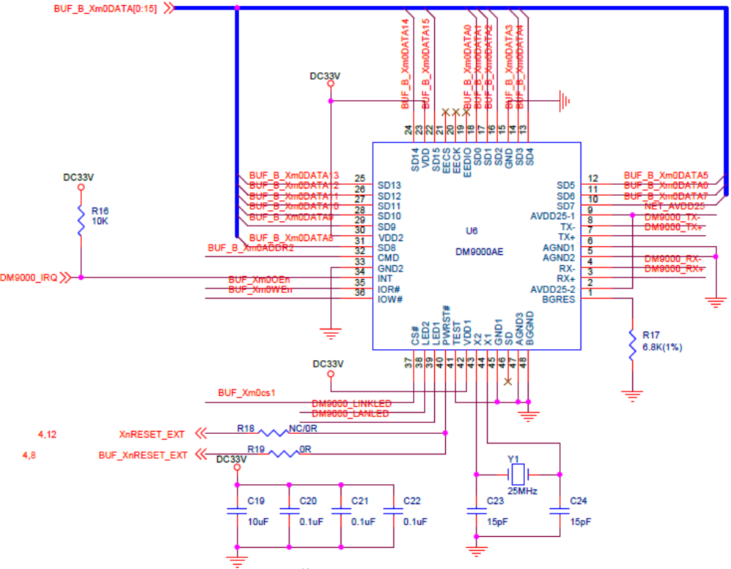
图9.1 DM9000电路图
DM9000AE网卡芯片通过存储器总线和Exynos4412 CPU芯片相连，片选信号（第37脚）连接到了Exynos4412的Xm0CSn1管脚（在图9.1中未体现，需要查看完整的原理图），查看Exynos4412的用户手册可知，该片选信号所对应的存储器基地址为0x05000000。DM9000AE的CMD管脚接在了地址总线的ADDR2上，该管脚用于决定访问DM9000AE芯片内部的地址寄存器还是数据寄存器。根据这种接法可知，这两个寄存器的起始地址分别为0x05000000和0x05000004。而数据总线的宽度为16位，所以这两个寄存器的结束分别地址为0x05000001和0x05000005。芯片输出了一个中断，连接在了Exynos4412 CPU芯片的GPX0组的6号管脚上（对应的中断为XEINT6），查看DM9000AE的芯片手册可知，该管脚为高电平触发方式。了解了上面这些硬件信息后，接下来就可以进行网卡驱动的移植了。

9.2.2 网卡驱动移植
DM9000AE网卡芯片在内核源码中已经有很好的支持，这可以通过浏览内核源码目录来查看（DM9000AE网卡芯片的驱动在drivers/net/ethernet/davicom/目录下）。所以我们并不需要修改驱动程序，更不用从头写驱动程序。进入到内核源码的顶层目录下，执行“make ARCH=arm menuconfig”命令，在弹出的配置界面中依次选择以下的选项（这里不给出详细的截图信息，而是以下面的简化形势来表示）。注意，网卡驱动的配置选项要在网络相关配置选项被选中后才会显示出来。不过exynos的默认配置是选择了网络的相关配置选项的。

Device Drivers --->
[*] Network device support --->
[*] Ethernet driver support --->
<*> DM9000 support
[ ] Force simple NSR based PHY polling (NEW)

选配了DM9000AE网卡芯片的驱动后，接下来就是要在设备树源文件中添加相应的设备节点。编辑文件，添加如下的内容。

srom-cs1@5000000 {
compatible = "simple-bus";
#address-cells = <1>;
#size-cells = <1>;
reg = <0x5000000 0x1000000>;
ranges;

ethernet@5000000 {
compatible = "davicom,dm9000";
reg = <0x5000000 0x2 0x5000004 0x2>;
interrupt-parent = <&gpx0>;
interrupts = <6 4>;
davicom,no-eeprom;
mac-address = [00 0a 2d a6 55 a2];
};
};

根据上一章中关于设备树相关的知识可知，代码首先定义了一个用于地址转换的父节点srom-cs1@5000000，该节点的地址范围是0x5000000-0x5FFFFFF，子节点的地址和大小分别用一个cell（即一个32位的二进制数来表示），一比一映射。ethernet@5000000是其中的一个子节点，用于描述以太网卡的相关设备信息。对于该子节点的编写方法需要参考Documentation/devicetree/bindings/net/davicom-dm9000.txt，在该文档中给出了一个实际的例子，并指出了各个属性的含义。其中compatible的值必须为“davicom,dm9000”，而reg属性则指定了两个寄存器的起始地址和大小，根据上一节中关于硬件原理图的分析，不难给出这个属性的值。而interrupt-parent则给出了使用中断的父节点，在设备树源文件所包含的一个文件arch/arm/boot/dts/exynos4x12-pinctrl.dtsi中，定义了如下的一个关于GPX0组管脚的中断节点的定义。

gpx0: gpx0 {
gpio-controller;
#gpio-cells = <2>;

interrupt-controller;
interrupt-parent = <&gic>;
interrupts = <0 16 0>, <0 17 0>, <0 18 0>, <0 19 0>,
<0 20 0>, <0 21 0>, <0 22 0>, <0 23 0>;
#interrupt-cells = <2>;
};

该节点是一个中断控制器，共有8个中断，分别对应的是GPX0的8个管脚。对interrupts的解释需要参考Documentation/devicetree/bindings/arm/gic.txt文档，其中第一个数字表示中断的类型为SPI；第二个数字表示SPI的号，查阅Exynos4412的芯片手册可知EINT6中断对应的SPI中断号为22；最后一个数字表示的是中断触发的类型，0为未指定。
接着分析ethernet@5000000节点中的interrupts属性，该属性表示使用了gpx0这组中断的以0开始计数的第6个中断（即<0 22 0>这个中断），中断的触发类型为高电平触发。该属性值的解读可以参考Documentation/devicetree/bindings/interrupt-controller/interrupts.txt文档中的内容。从上一节的硬件原理图分析的结果不难给出该属性的值。
接下的属性“davicom,no-eeprom”表示DM9000AE芯片没有外接EEPROM配置芯片，而mac-address属性则指定了以太网卡的MAC地址。这些都可以通过查阅Documentation/devicetree/bindings/net/davicom-dm9000.txt文档来解释。
选配了驱动并添加了设备节点后，可以使用前面的方法来重新编译内核和设备树，使用tftp将内核镜像和设备树下载到内存并启动内核后，可以看到DM9000AE网卡芯片驱动相关的打印信息，其中“wrong id”的错误信息是驱动第一次尝试读取DM9000AE芯片的ID号失败后打印的错误信息，后面再次尝试读取的ID号是正确的。

……
[ 1.170000] dm9000 5000000.ethernet: read wrong id 0x01010101
[ 1.180000] eth0: dm9000a at f0076000,f007
8004 IRQ 167 MAC: 00:0a:2d:a6:55:a2 (platform data)
……

9.2.3 以NFS挂载根文件系统
网卡驱动移植成功后，可以通过网络的方式来挂载根文件系统，这样一个完整的Linux操作系统将会运行起来。不过要通过网络的方式来挂载根文件系统还需要选配一些内核配置项，具体的配置项如下。

[*] Networking support --->
Networking options --->
<*> Packet socket
<*> Unix domain sockets
<*> PF_KEY sockets
[*] TCP/IP networking
[*] IP: kernel level autoconfiguration

File systems --->
[*] Network File Systems --->
<*> NFS client support
<*> NFS client support for NFS version 2 (NEW)
<*> NFS client support for NFS version 3 (NEW)
[*] Root file system on NFS

保存配置后，重新编译内核。
接下来需要把预先做好的根文件系统（根文件系统的制作方法及详细步骤请参考后面的相关章节）拷贝到虚拟机中，然后使用下面的命令进行解压，并进入到该目录，获取根文件系统的路径（使用pwd命令显示出来的路径根据压缩包解压的位置的不同而不同）。

$ tar -xvf rootfs.tar.xz
$ cd rootfs/
$ pwd
/home/kevin/Workspace/fs4412/rootfs

使用下面的命令编辑NFS的配置文件，并添加命令之后的配置文本，注意配置的路径要和刚才获得的路径保持一致。

$ sudo vim /etc/exports
/home/kevin/Workspace/fs4412/rootfs *(rw,sync,no_root_squash,no_subtree_check)

保存退出后使用下面的命令重新启动NFS服务器。

$ sudo service nfs-kernel-server restart

启动开发板，使用下面的命令设置好环境变量。

FS4412 # setenv serverip 192.168.10.100
FS4412 # setenv ipaddr 192.168.10.110
FS4412 # setenv bootcmd tftp 41000000 uImage\; tftp 42000000 exynos4412-fs4412.dtb\; bootm 41000000 – 42000000
FS4412 # setenv bootargs noinitrd root=/dev/nfs nfsroot=192.168.10.100:/home/kevin/Workspace/fs4412/rootfs rw console=ttySAC2,115200 init=/linuxrc ip=192.168.10.110 clk_ignore_unused=true
FS4412 # saveenv
FS4412 # boot

其中“clk_ignore_unused=true”（目前的内核代码并未检查该值，所以即便不赋值也可以）是用于忽略一些未使用的时钟选项，也就是未使用的时钟并不禁止。不设置这个参数的话，根文件系统不能正常挂载。挂载成功后输入用户名“root”，密码为空，则可以登录。

9.3 SD/eMMC驱动移植
Exynos4412有一个SD/eMMC主机控制器，支持1bit、4bit和8bit模式，在1bit和4bit模式下有4个通道可用，在8bit模式下有2个通道可用。FS4412开发板将通道0和通道1用于eMMC主机控制器的接口，访问板上的eMMC存储芯片。通道2连接SD插槽，用于SD卡的访问。通道3用作SDIO接口，连接SDIO接口的WiFi模块。SD卡部分的电路原理图如图9.2，图9.3和图9.4所示。
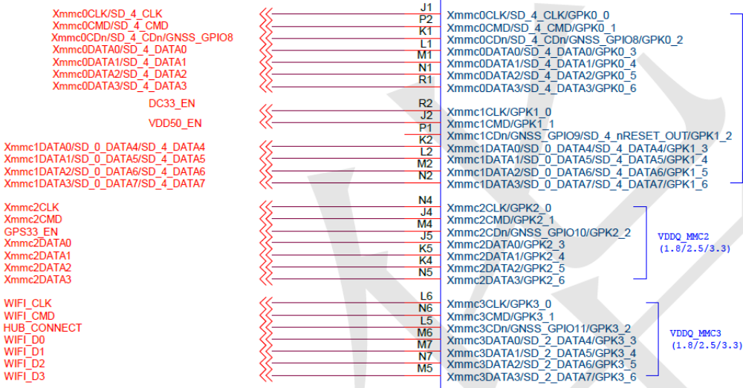
图9.2 SD/eMMC电路图（CPU部分）
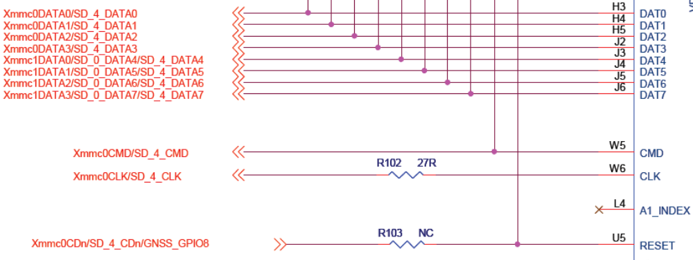
图9.3 SD/eMMC电路图（eMMC部分）
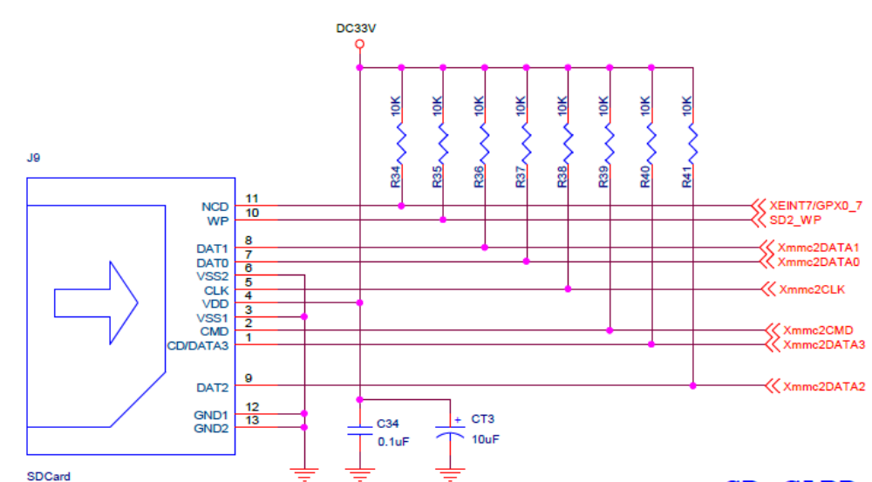
图9.4 SD/eMMC电路图（SD部分）
由图9.4可知，SD卡是4bit模式，卡片的插入/移除检测并没有接到Xmmc2CDn管脚上，而是单独连接到了GPX0组管脚7上面。原理图熟悉后，接下来可以参考Documentation/devicetree/bindings/mmc/mmc.txt和Documentation/devicetree/bindings/mmc/samsung-sdhci.txt两个说明文档在设备树源文件中修改SD卡主机控制器的设备节点信息。

sdhci@12530000 {
bus-width = <4>;
pinctrl-0 = <&sd2_clk &sd2_cmd &sd2_bus4>;
pinctrl-names = "default";
cd-gpios = <&gpx0 7 0>;
cd-inverted = <0>;
status = "okay";
};

在原来的设备树源文件中已经有该SD卡主机控制器的设备节点描述，但是需要做少许修改。首先，卡的插入/移除检测是接到了另外的GPIO管脚上，所以在pinctrl-0属性中不能包含该检测管脚。其次，根据电路图可知，卡检测管脚接到了GPX0组管脚的管脚7上面，并且该管脚由一个电阻上拉，所以在未插入卡时管脚为高电平，插入卡时为低电平。根据Documentation/devicetree/bindings/mmc/mmc.txt的描述，cd-inverted属性的值应该赋值为0。另外eMMC主机控制器的节点在原有的设备树源文件中已经存在，并且不需要做任何修改。
设备节点修改完成后，接下来配置内核，选择相应的驱动、文件系统和语言的支持。需要添加的配置选项如下。

Device Drivers --->
<*> MMC/SD/SDIO card support --->
<*> Secure Digital Host Controller Interface support
<*> SDHCI support on Samsung S3C SoC

File systems --->
DOS/FAT/NT Filesystems --->
<*> MSDOS fs support
<*> VFAT (Windows-95) fs support
(iso8859-1) Default iocharset for FAT
-*- Native language support --->
<*> Codepage 437 (United States, Canada)
<*> Simplified Chinese charset (CP936, GB2312)
<*> ASCII (United States)
<*> NLS ISO 8859-1 (Latin 1; Western European Languages)
<*> NLS UTF-8

按照前面的方法重新编译内核和设备树后，插入一张SD卡，启动内核会发现内核已能正确识别eMMC和SD卡。

[ 1.730000] mmc1: new high speed DDR MMC card at address 0001
[ 1.735000] mmcblk0: mmc1:0001 4YMD3R 3.64 GiB
[ 1.740000] mmcblk0boot0: mmc1:0001 4YMD3R partition 1 4.00 MiB
[ 1.745000] mmcblk0boot1: mmc1:0001 4YMD3R partition 2 4.00 MiB
[ 1.750000] mmcblk0rpmb: mmc1:0001 4YMD3R partition 3 512 KiB
[ 1.755000] mmcblk0: p1
[ 1.760000] mmcblk0boot1: unknown partition table
[ 1.765000] mmcblk0boot0: unknown partition table
[ 1.850000] mmc0: new high speed SDHC card at address 0001
[ 1.855000] mmcblk1: mmc0:0001 00000 7.44 GiB
[ 1.860000] mmcblk1: p1

在根文件系统挂载成功后，在命令行中输入下面的命令可将SD卡上的第一个分区挂载在/mnt目录下，创建文件先写入然后读出，最后取消挂载都成功，说明SD卡的驱动和相关的移植成功。

# mount -t vfat /dev/mmcblk1p1 /mnt
# echo "FS4412" > /mnt/test.txt
# cat /mnt/test.txt
FS4412
# umount /mnt/

9.4 USB主机控制器驱动移植
USB主机控制器虽然比较复杂，但是都有良好的硬件实现规范，有规范就意味着有标准的硬件实现以及通用的驱动程序。所以USB主机控制器的驱动移植类似于SD/MMC卡主机控制器驱动程序的移植，只需要添加相应的设备节点信息，并选配相应的驱动程序即可。
在嵌入式系统中常见的USB主机控制器实现规范有OHCI、UHCI和EHCI，其中OHCI和UHCI是满足USB1.1标准的主机控制器实现规范，而EHCI是满足USB2.0标准的主机控制器实现规范。Exynos4412有一个USB主机控制器和一个USB从设备，如图9.5所示。
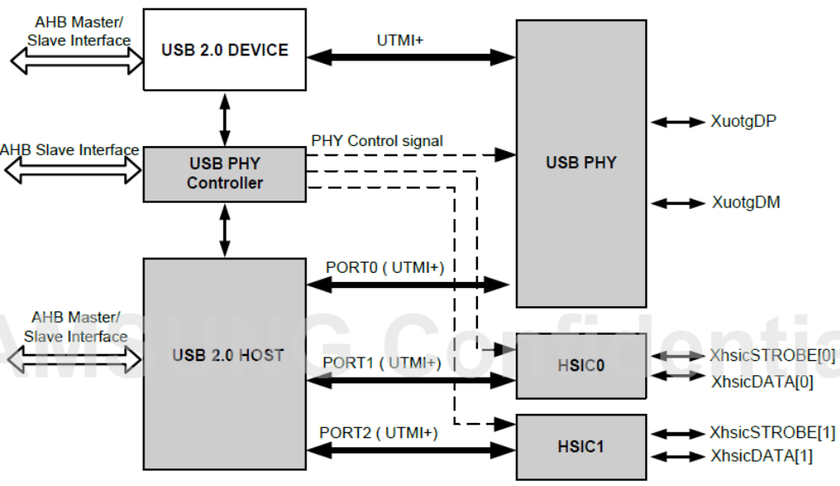
图9.5 Exynos4412 USB系统框图
整个USB系统有3个接口，分别是标准的USB PHY和HSIC0、HSIC1。其中USB PHY是传统的USB接口，并且该接口是一个OTG接口，既可以作为主机控制器的接口连接外部的USB从设备，也可以作为USB从设备的接口，连接到一个外部的USB主机端接口上。而HSIC接口用于芯片间的高速互联，不能直接接USB从设备。
Exynos4412的主机控制器框图如图9.6所示。由该图可知，Exynos4412的主机控制器包含了OHCI和EHCI的两种实现。因为ECHI是USB2.0主机控制器的实现，传输速率远高于OHCI，所以配置内核实现对EHCI的支持是更好的选择。
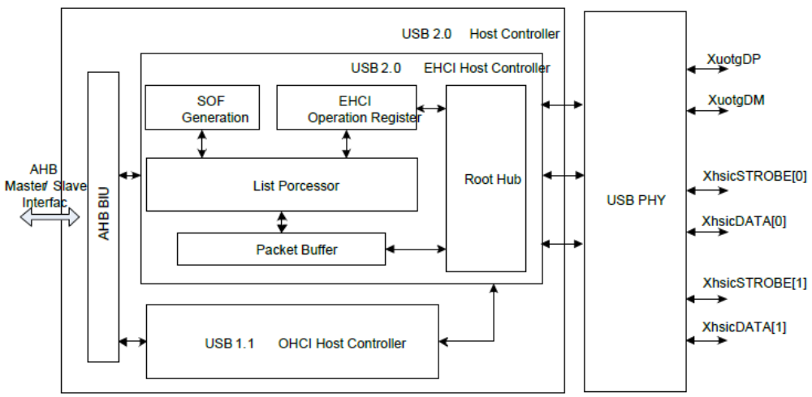
图9.6 Exynos4412 USB主机控制器框图
FS4412开发板上和USB主机控制器相关的电路原理图如图9.7所示。使用了HSCI1接口同一片USB HUB芯片（USB3503A）相连，该芯片分出了3个下游USB接口用于连接外部的USB从设备或USB HUB。
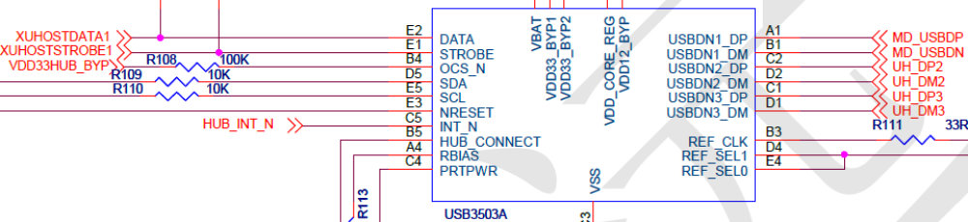
图9.7 FS4412 USB HUB电路图
熟悉了硬件之后，接下来就要在设备树源文件中添加USB主机控制器、HSCI和USB HUB的设备节点信息，内容如下。

usbphy: usbphy@125B0000 {
#address-cells = <1>;
#size-cells = <1>;
compatible = "samsung,exynos4x12-usb2phy";
reg = <0x125B0000 0x100>;
ranges;

clocks = <&clock 2>, <&clock 305>;
clock-names = "xusbxti", "otg";
status = "okay";

usbphy-sys {
reg = <0x10020704 0x8>;
};
};

ehci@12580000 {
usbphy = <&usbphy>;
status = "okay";
};

usb3503@08 {
compatible = "smsc,usb3503";
reg = <0x08 0x4>;
connect-gpios = <&gpm3 3 1>;
intn-gpios = <&gpx2 3 1>;
reset-gpios = <&gpm2 4 1>;
initial-mode = <1>;
};

USB PHY的设备节点信息描述可以参考Documentation/devicetree/bindings/usb/samsung-hsotg.txt。compatible属性的值指定为samsung,exynos4x12-usb2phy是根据drivers/usb/phy/phy-samsung-usb2.c文件中的samsung_usbphy_dt_match数组得来的。时钟的属性值参考Documentation/devicetree/bindings/clock/exynos4-clock.txt，保持不变。而usbphy-sys子节点描述了USB PHY的系统控制器接口的寄存器地址，查看芯片手册可知该寄存器地址可以保持不变。ehci节点在arch/arm/boot/dts/exynos4.dtsi文件中已经定义过，各属性的意义可以参考ocumentation/devicetree/bindings/usb/exynos-usb.txt，不过在那里status属性的值指定为disabled，所以我们在这里只需要将值改为okay即可。USB HUB的节点描述可以参考Documentation/devicetree/bindings/usb/usb3503.txt，根据原理图修改HUB_CONNECT、INT_N和RESET_N管脚对应的GPIO管脚即可。
设备节点信息添加成功后，接下来就是选配驱动，需要配置的项如下所示。选择USB Mass Storage support和SCSI的支持主要是用于U盘的连接和挂载测试。

Device Drivers --->
[*] USB support --->
<*> EHCI HCD (USB 2.0) support
<*> EHCI support for Samsung S5P/EXYNOS SoC Series
<*> USB Mass Storage support
<*> USB3503 HSIC to USB20 Driver
USB Physical Layer drivers --->
<*> Samsung USB 2.0 PHY controller Driver
SCSI device support --->
<*> SCSI device support
<*> SCSI disk support

重新编译设备树和内核，在开发板上接上U盘，启动内核会发现U盘被正确识别。

[ 1.975000] usb 1-3: new high-speed USB device number 2 using exynos-ehci
[ 2.115000] hub 1-3:1.0: USB hub found
[ 2.115000] hub 1-3:1.0: 3 ports detected
[ 2.415000] usb 1-3.1: new high-speed USB device number 3 using exynos-ehci
[ 2.525000] usb-storage 1-3.1:1.0: USB Mass Storage device detected
[ 2.530000] scsi0 : usb-storage 1-3.1:1.0
[ 3.535000] scsi 0:0:0:0: Direct-Access Generic USB SD Reader 1.00 PQ: 0 ANSI: 0 CCS
[ 3.555000] sd 0:0:0:0: [sda] 15771648 512-byte logical blocks: (8.07 GB/7.52 GiB)
[ 3.560000] sd 0:0:0:0: [sda] Write Protect is off
[ 3.565000] sd 0:0:0:0: [sda] No Caching mode page found
[ 3.570000] sd 0:0:0:0: [sda] Assuming drive cache: write through
[ 3.580000] sd 0:0:0:0: Attached scsi generic sg0 type 0
[ 3.590000] sd 0:0:0:0: [sda] No Caching mode page found
[ 3.595000] sd 0:0:0:0: [sda] Assuming drive cache: write through
[ 3.600000] sda: sda1
[ 3.620000] sd 0:0:0:0: [sda] No Caching mode page found
[ 3.625000] sd 0:0:0:0: [sda] Assuming drive cache: write through
[ 3.630000] sd 0:0:0:0: [sda] Attached SCSI removable disk

在根文件系统挂载成功后，执行下面的命令可以把U盘的第一个分区挂载到/mnt目录下。

# mount -t vfat /dev/sda1 /mnt
# echo "FS4412" > /mnt/test.txt
# cat /mnt/test.txt
FS4412
# umount /mnt

9.5 LCD驱动移植
Exynos4412内部集成了一个显示控制器FIMD（Fully Interactive Mobile Display，完全交互式移动显示设备）。该控制器支持三种接口，分别是RGB接口、indirect-i80接口和YUV接口。在FS4412开发板上使用的是RGB接口连接外部的LCD屏。相关的电路原理图如图9.8和图9.9所示，图中省略了中间的缓冲器。
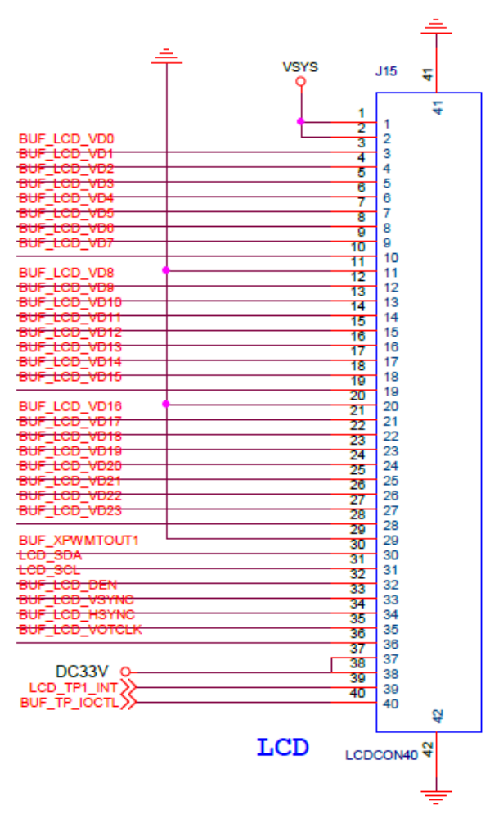
图9.8 FS4412 LCD接口电路图（LCD侧）
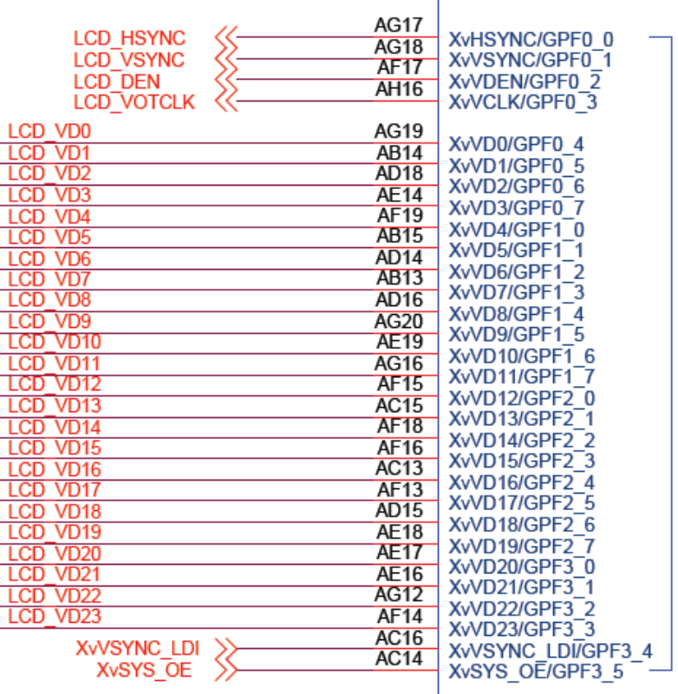
图9.9 FS4412 LCD接口电路图（CPU侧）
由前面两幅图可知，LCD是24位RGB模式，由Exynos4412的PWM1的输出来控制LCD屏的背光。
在了解了LCD部分的原理图后，接下来就是要选配相应的驱动。使用menuconfig打开配置界面，选择如下的选项。

Device Drivers --->
Graphics support --->
<*> Direct Rendering Manager (XFree86 4.1.0 and higher DRI support) ----
<*> DRM Support for Samsung SoC EXYNOS Series
[*] Exynos DRM FIMD

然后根据Documentation/devicetree/bindings/video/samsung-fimd.txt和Documentation/devicetree/bindings/video/display-timing.txt文档来修改arch/arm/boot/dts/exynos4412-fs4412.dts设备树源文件中关于FIMD设备节点和显示时序的描述，具体是将下面的内容：

fimd@11c00000 {
pinctrl-0 = <&lcd_clk &lcd_data24 &pwm1_out>;
pinctrl-names = "default";
status = "okay";
};

display-timings {
native-mode = <&timing0>;
timing0: timing {
clock-frequency = <47500000>;
hactive = <1024>;
vactive = <600>;
hfront-porch = <64>;
hback-porch = <16>;
hsync-len = <48>;
vback-porch = <64>;
vfront-porch = <16>;
vsync-len = <3>;
};
};

改为：

fimd: fimd@11c00000 {
pinctrl-0 = <&lcd_clk &lcd_data24 &pwm1_out>;
pinctrl-names = "default";
status = "okay";

display-timings {
native-mode = <&timing0>;
timing0: timing {
hsync-active = <0>;
vsync-active = <0>;
de-active = <0>;
pixelclk-active = <1>;

clock-frequency = <51206400>;
hactive = <1024>;
vactive = <600>;
hfront-porch = <150>;
hback-porch = <160>;
hsync-len = <10>;
vback-porch = <22>;
vfront-porch = <12>;
vsync-len = <1>;
};
};
};

在上面的修改中，首先是将display-timings节点移到了fimd节点中，如果不这样做的话，内核在启动过程中将会打印未找到时序节点的错误信息。第二个改动就是添加了行、场同步信号，数据使能信号和像素时钟信号的极性属性。其属性值根据Documentation/devicetree/bindings/video/display-timing.txt文档中的描述可知，0表示低电平有效，1表示高电平有效。这些属性值需要对照具体使用的LCD屏的时序图来设定。最后修改了时序参数，这些参数完全根据LCD的数据手册来设定，FS4412使用的LCD屏的数据手册上关于时序方面的内容如表9.1所示。
表9.1 LCD屏时序
Item | Symbol | Values |  |  | Unit | Remark
Item | Symbol | Min. | Typ. | Max. | Unit | Remark
Clock Frequency | fclk | 40.8 | 51.2 | 67.2 | MHz | Frame rate=60Hz
Horizontal display area | thd | 1024 |  |  | DCLK
HS period time | th | 1114 | 1344 | 1400 | DCLK
HS Blanking | thb | 90 | 320 | 376 | DCLK
Vertical display area | tvd | 600 |  |  | H
VS period time | tv | 610 | 635 | 800 | H
VS Blanking | tvb | 10 | 35 | 200 | H
上表表示该屏的水平分辨率为1024，垂直分辨率为600，典型的hfront-porch、hback-porch和hsync-len的和为320，典型的vback-porch、vfront-porch和vsync-len的值为35。上述属性的具体含义请参考Documentation/devicetree/bindings/video/display-timing.txt文档。现在的问题是手册只给出了和值，并未给出各个参数具体的值，那么只有不停修改这些属性值，直到观察到LCD屏的边缘没有黑边，没有图片显示不全的情况位置。所以这需要在LCD驱动移植成功够，编写测试代码显示一张测试图片来确定。需要注意的是，在修改这些属性值时，其和值保持不变。对于clock-frequency这个属性，指的是像素时钟的频率，对于该值的计算可以使用下面的公式：
（hactive + hfront-porch + hback-porch + hsync-len）× (vactive + vback-porch + vfront-porch + vsync-len)。
将内核和设备树重新编译后重新启动内核，并没有看到LCD屏上显示的企鹅图标。但是在/dev目录下有了fb0这个设备节点。通过测试程序操作这个设备发现一切正常，只是没有显示。根据以上现象基本可以断定LCD的驱动移植是成功的，可能是有些配置还没有完全正确。对于这类现象首先应该怀疑的就是背光是否没有，导致屏幕没有显示。但是仔细观察LCD屏会发现，LCD屏的四周有白色的背光，说明背光是有的。接下来就应该怀疑控制器的输出是否使能，这需要使用一些调试手段来查看LCD的寄存器（相关内容请见下一章）。通过调试发现，LCD模块寄存器的使能位都是打开的，但是在Exynos4412的系统控制器中有个关于FIMD选择的寄存器LCDBLK_CFG的比特1设置不对。修改驱动代码，设置该位后，发现屏幕终于有了输出，但是明显感觉到刷新频率很慢。对于这种现象很容易想到是时钟配置方面的问题，所以再查看关于LCD时钟配置相关的寄存器，发现确实有问题，所以针对这个结论编写了如下的两个文件（exynos_drm_fbclk.h和exynos_drm_fbclk.c）的代码。

/* drivers/gpu/drm/exynos/exynos_drm_fbclk.h */

#ifndef _EXYNOS_DRM_FBCLK_H_
#define _EXYNOS_DRM_FBCLK_H_

void exynos_drm_fbclk_preinit(void);

#endif

/* drivers/gpu/drm/exynos/exynos_drm_fbclk.c */

#include <linux/io.h>
#include <linux/ioport.h>
#include <mach/map.h>

#define CLK_SRC_LCD0 (S5P_VA_CMU + 0xC234)
#define CLK_SRC_MASK_LCD (S5P_VA_CMU + 0xC334)
#define CLK_DIV_LCD (S5P_VA_CMU + 0xC534)
#define CLK_DIV_STAT_LCD (S5P_VA_CMU + 0xC634)
#define CLK_GATE_IP_LCD (S5P_VA_CMU + 0xC934)
#define CLK_GATE_BLOCK (S5P_VA_CMU + 0xC970)
#define LCDBLK_CFG (S3C_VA_SYS + 0x0210)

void exynos_drm_fbclk_preinit(void)
{

/* FIMD0_SEL = SCLKVPLL, 350000000 */
__raw_writel((__raw_readl(CLK_SRC_LCD0) & ~(0x0F)) | (0x08), CLK_SRC_LCD0);

/* FIMD0_RATIO = 3, SCLK_FIMD0 = MOUTFIMD0/(FIMD0_RATIO + 1) */
__raw_writel((__raw_readl(CLK_DIV_LCD) & ~(0x0F)) | (0x04), CLK_DIV_LCD);

/* unmask output clock of MUXFIMD0 */
__raw_writel(__raw_readl(CLK_SRC_MASK_LCD) | 0x1, CLK_SRC_MASK_LCD);
__raw_writel(__raw_readl(CLK_GATE_IP_LCD) | 0x1, CLK_GATE_IP_LCD);
__raw_writel(__raw_readl(CLK_GATE_BLOCK) | (0x1 << 4), CLK_GATE_BLOCK);

/* select fimd */
__raw_writel(__raw_readl(LCDBLK_CFG) | (0x1 << 1), LCDBLK_CFG);
}

在上面的代码中首先设置了LCD的时钟源为SCLKVPLL，然后设置的分频值和时钟使能位，最后选择了FIMD。将上面两个文件拷贝到drivers/gpu/drm/exynos/目录下并修改该目录下的Makefile文件，添加exynos_drm_fbclk.o。

exynosdrm-$(CONFIG_DRM_EXYNOS_FIMD)+= exynos_drm_fimd.o exynos_drm_fbclk.o

最后修改drivers/gpu/drm/exynos/exynos_drm_drv.c，在exynos_drm_fbdev_init(dev)函数调用前添加exynos_drm_fbclk_preinit()函数调用（见下面的斜体字部分）。

/*
* create and configure fb helper and also exynos specific
* fbdev object.
*/
exynos_drm_fbclk_preinit();
ret = exynos_drm_fbdev_init(dev);
if (ret) {
DRM_ERROR("failed to initialize drm fbdev\n");
goto err_drm_device;
}

经过修改之后，再次编译内核，发现在系统启动后正常显示了企鹅图标，运行测试程序，图片显示不闪烁，说明LCD驱动移植成功。

9.5 习题
1、命令make bzImage -j4中，-j后面4的意思是（）
[A] 衍生4个作业同时编译
[B] 当前处理器有4个核
[C] 分4个阶段编译
[D] 压缩级别为4
2、DM9000网卡驱动移植需要做的主要工作有（）
[A] 在设备树中添加节点
[B] 配置Linux内核，添加DM9000网卡驱动
[C] 配置Linux内核，添加网络相关功能
[D] 编写网络通信应用程序
3、SD卡的CD管脚的作用是（）
[A] 命令及数据传输
[B] 命令传输
[C] 卡片检测
[D] 卡片选择
4、在嵌入式系统中常见的USB主机控制器实现规范有（）
[A] AHCI
[B] OHCI
[C] UHCI
[D] EHCI
5、LCD设备节点中时序描述的hactive用于指定（）
[A] 行数
[B] 列数
[C] 水平分辨率
[D] 垂直分辨率

